# 药丸论坛筹备

**药丸论坛起因：**

由于知乎日益贴吧化，所以我们决定-------------噔！噔！噔！噔！

重做一个知乎类网站：**药丸**（暂定名）。



**药丸的目标是？**

* + 目前的设想是做一个非盈利的封闭社区，用户注册要通过审核（审核机制参考1024）。
  + 运营资金来源于社区用户众（shi）筹（she）。
  + 网站的设设计、开发、运维由自愿的用户共同完成（利用github）。

**在药丸上可以干什么?**

社交。都是志同道合的朋友，脑洞之间的勾搭怎么能说是“约”。

分享。分享经历，分享看法，可以不同意你的观点，但是严格捍卫你说话的权利。

慢阅读。建议静下心来，对感兴趣的话题不同角度的观点都仔细看看。

**在药丸上不能干什么？**

暂时药丸不会开放18+话题，要看的话看知乎就好了。

不能撕逼，不能低水平的抖机灵。

不能问低水平无意义的问题。

**怎么实现？**

* 首先，我们会架设一个开源的轻论坛。
* 然后，通过朋友相互介绍的方式发展用户。本着对社区负责的原则，请介绍靠谱的朋友进入。
* 然后，在少量用户持续分享的过程中，提出社区管理方法，设计等意见并push 上 github。
* 然后，愿意为社区出一分力的程序员可以fo我们的项目。
* 最后，由用户自行设计以及开发的社区就出来了。

**关于规则的一些设想**

* 赞同和反对合并成一个指标，并且可以分级赞同。

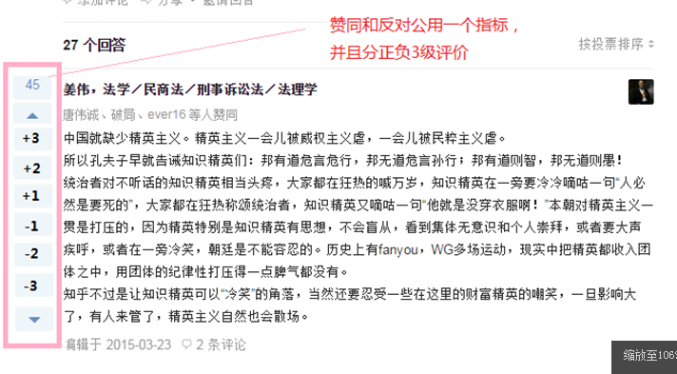

* 首页分左右两栏，动态栏不直接显示关注的人回答了的问题内容，只显示关注的问题标题。推荐栏显示本周的热门回答。

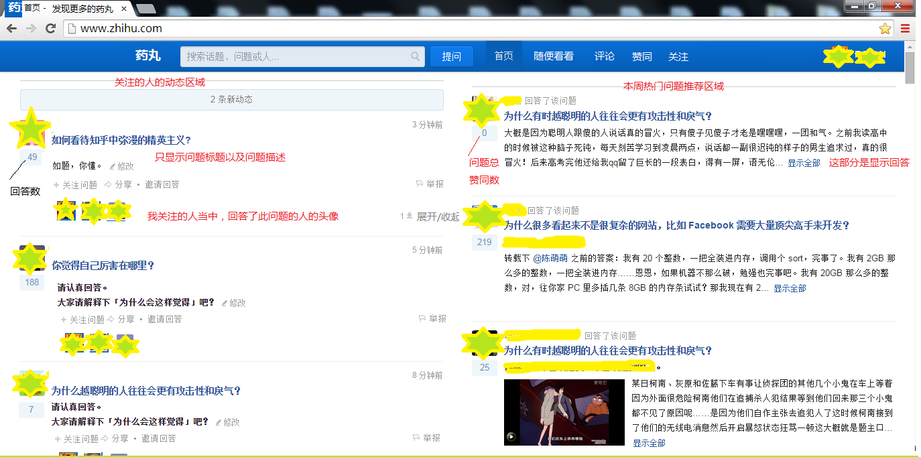

* 阅读回答时，只展开一个回答的评论，并且分双屏显示，可以对照回答进行评论。

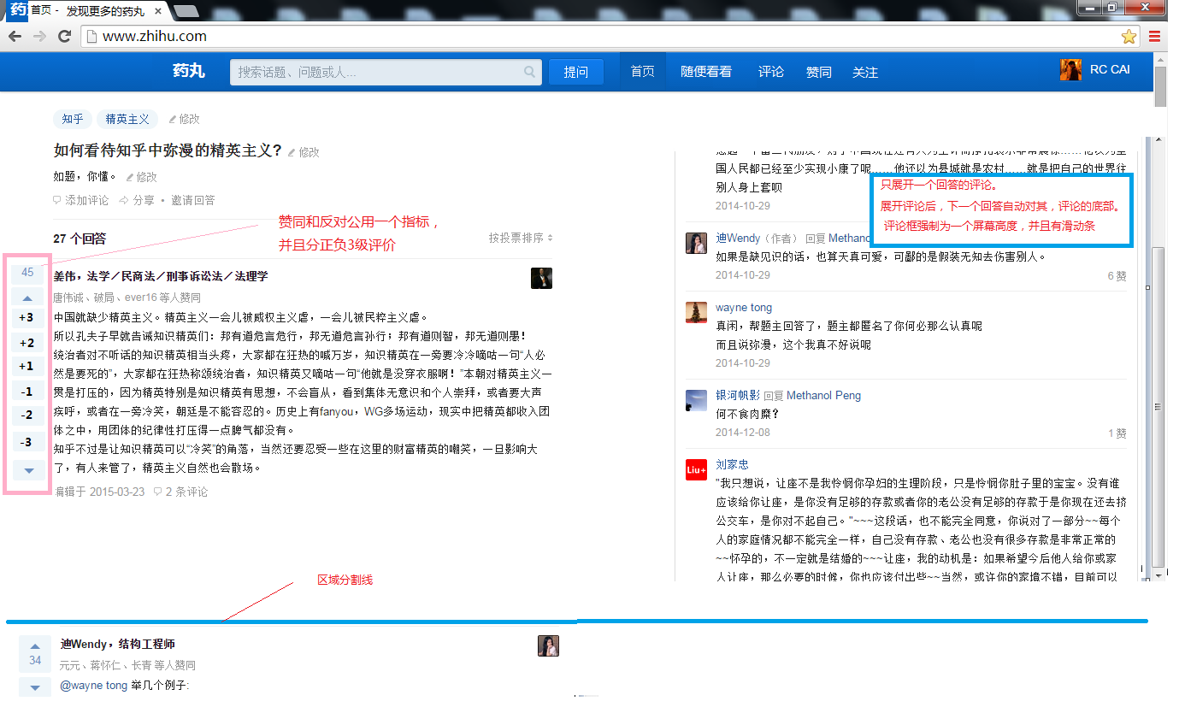

* 个人资料界面

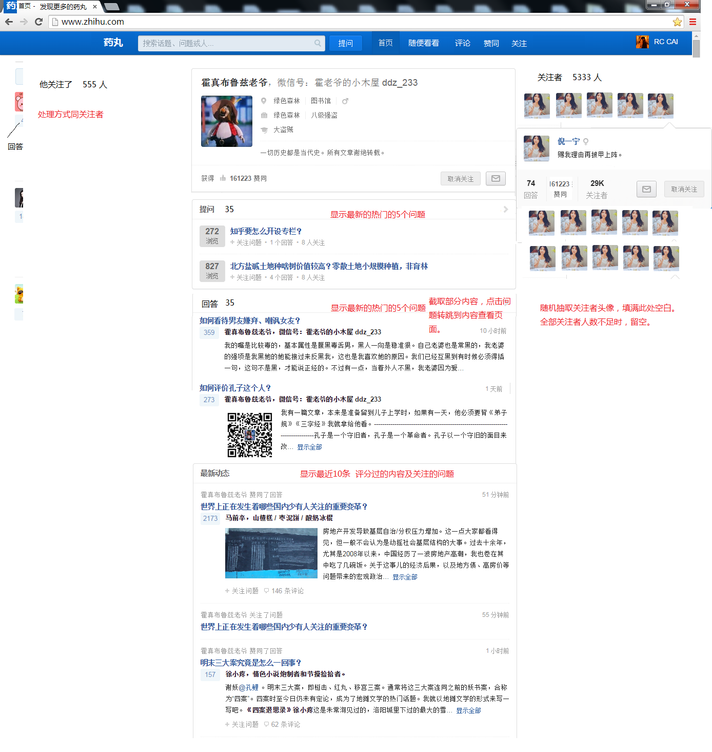

**此为初步设想，欢迎继续添加或修改**